Заметки о геральдике. " А битва гремела, и сотни храбрых воинов жадали в траву, как и бургунды,
так и саксонцы и датчане сражались с огромным воодушевлением. Наконец король Лиудегер дробился к рыцарю, которого принял за короля Гернота. И внезапно он увидел герб Зигфрида: золотую корону на голубом поле. Лиудегер приказал немедленно остановить битву."- цитата из 1)^$ 1\ПВЕ1.и^ГСЕ1\Г
НЕТ) . Закованный с головы до ног в железные досрехи рыцарь ставил своя знак на щит®. Такие знаки начали аередавать хо наследству и они яолучили название гербов.
Гербы стали неотъемлемой частью городской жизни. Составители таких гербов стремились отразить главное, характерное, что было присуще данному городу. Глядя на старые гербы городов можно видеть яркие картины: неповторимая красота природы, богатство недр, сюжеты сказания, мирная жизнь и военные годины.
Для создания гербов разработана группа символов - своеобразная азбука для написания текста изображения состоящего из характерных образов рисующих символический мысль которую должен выражать герб.
Особое внимание уделяется использованию эмблем оружия. Конечно для воинских формирований создание эмблем без изображения оружия проблематично. В этом случае используется не только изображение холодного или личного оружия, но применяется изображение древних, примитивных ( как стрелы, копья). Этим изображениям придается национальный характер. Интересен в этом случае жример эмблемы которую разработали немецкие герольдмейстеры во время Отечественной воины 1941 - 1945 годов для предполагаемых волжско-татарских воинских формировании. Но солдаты Вермахта до Казани не дошли и эмблема осталась без применения.
"Что касается современной геральдики, то боевое оружие в любом виде в государственных гербах стран Европы почти полностью отсутствует. "-пишет в своей книге "Международная символика и эмблематика" автор З.В.Похлебкин. Далее он указывает, что оформление гербов где применяется эмблемы оружия имеют страны Латинской Америки: Гаити, Эквадор, Боливия ... ... . •
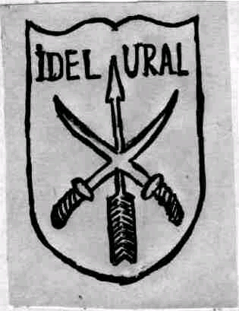

При Петре I полки регулярного войска были распределены по городам и губерниям и по месту расквартирования получали названия и гербы на знаменах. Для этого была учреждена Герольдмеастерская контора. В нее был приглашён из Италии пьемонтский дворянин Франциск Санти. После этого составление гербов начинает выполнятся ео жравилам западноевропейской геральдики. Ф.Санти
при оформлении гербов городов отображал географические особенности, экономику и быт многих городов Российской империи.
Конечно изображения эмблем оружия присутствуют в гербах городов. Скрещенные шлаги в гербе Полтавы повествуют о битве со шведами и победе царя Петра I, герб города Тулу свидетельствует об оружейных мастерах и создаваемом ими оружии. Оружие в действии показано на гербе Москвы: Георгий Победоносец пронзает копьем Змия. Сюжет вроде бы еонятныя, но древние символы таят много загадочного. Змии, двуглавые фигуры и другие появились из очень далекого прошлого, достоверное толкование их утеряно. А неправильное использование грозит неприятными последствиями - подобно плохой примете или несчастливому номеру. Пример из истории можно не приводить.
В настоящее время эмблемы оружия как символ- национальной особенности изображены на гербе города Днепропетровска, Украина. Гербы городов страны удивительным образом напоминают семейный альбом - каждое изображение имеет свой неповторимый характер, где можно прочитать прошлое, настоящее, а, возможно, и будущее владельца герба.
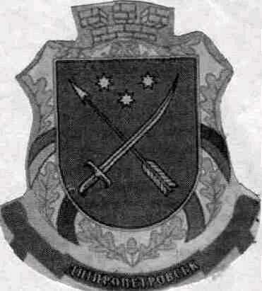

Январь, 2004 года Григория Никифорович Иванчук

